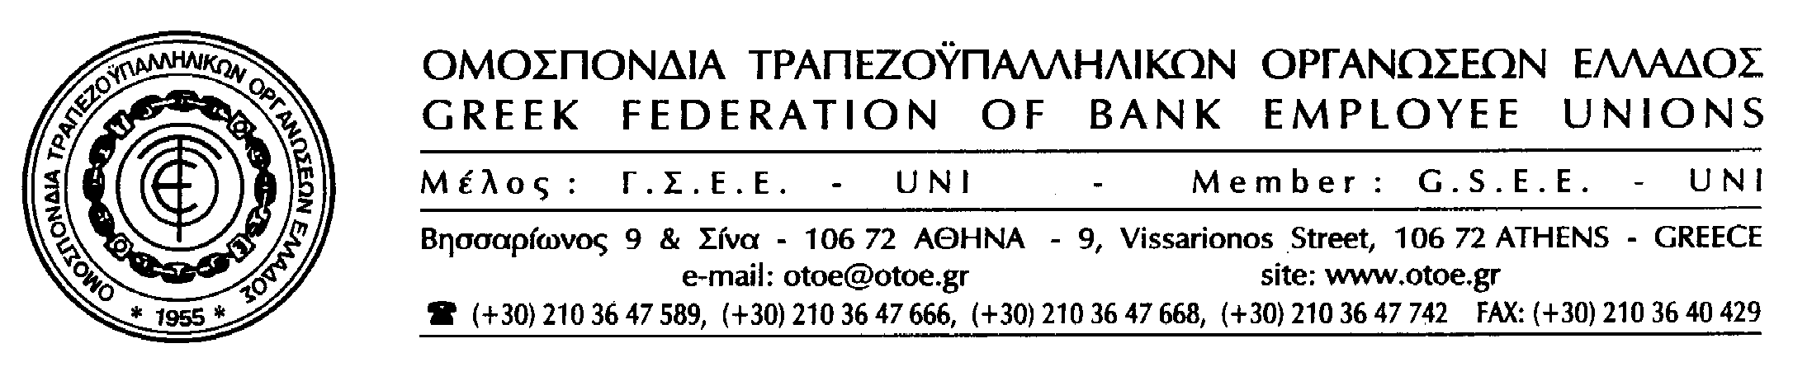

Αθήνα, 24 Ιουλίου 2014

ΣΗΜΑΝΤΙΚΕΣ ΑΠΟΦΑΣΕΙΣ
ΤΟΥ ΓΕΝΙΚΟΥ ΣΥΜΒΟΥΛΙΟΥ ΤΗΣ ΟΤΟΕ
ΣΤΗΝ ΠΡΟΣΦΑΤΗ ΣΥΝΕΔΡΙΑΣΗ

Το Γενικό Συμβούλιο της ΟΤΟΕ στη συνεδρίασή του στις 23 Ιουλίου 2014, συζήτησε τα θέματα που αφορούν :
- Στη διαμόρφωση και στην επικαιροποίηση των θέσεων του κλάδου, αναφορικά με το Χρηματοπιστωτικό Σύστημα (εξελίξεις στις Τράπεζες), τις Εργασιακές Σχέσεις (εφαρμογή ΣΣΕ κα), καθώς και τα Ασφαλιστικά (ΕΤΑΤ – ΤΑΠΙΛΤΑΤ).
  - Για τα θέματα αυτά θα υπάρξει ειδική προετοιμασία και εισηγήσεις από τις αρμόδιες Γραμματείες (Χρηματοπιστωτικού, Εργασιακών Σχέσεων, Ασφαλιστικού), οι οποίες θα παρουσιαστούν σε ειδική συνεδρίαση της Διοίκησης της ΟΤΟΕ (Γενικό Συμβούλιο) και με τη συμμετοχή των συνδικαλιστικών στελεχών του κλάδου (Διοικητικά Συμβούλια Συλλόγων Μελών της ΟΤΟΕ), που θα γίνει το Φθινόπωρο, προκειμένου να ληφθούν αποφάσεις.
- Στα αποτελέσματα των συναντήσεων που έγιναν με τις Διοικήσεις των Τραπεζών, για την εφαρμογή των Συλλογικών Συμβάσεων και της εργατικής νομοθεσίας (έχουν ήδη υπάρξει σχετικές ανακοινώσεις).
- Για το θέμα αυτό έγινε σαφές, ότι οι τράπεζες επαναβεβαίωσαν τις δεσμεύεις τους, που απορρέουν από τις Συμβάσεις και τη Νομοθεσία, γεγονός που δίνει τη δυνατότητα παρακολούθησης και ελέγχου τόσο στα Πρωτοβάθμια Σωματεία μέλη της ΟΤΟΕ, όσο και στην ίδια την κλαδική μας οργάνωση.
- Για την καλύτερη επικοινωνία με τους τραπεζοϋπαλλήλους, στην ΟΤΟΕ θα λειτουργήσει ειδική γραμμή ενημέρωσης για τις περιπτώσεις παραβιάσεων ή καταστρατήγησης των εργασιακών δικαιωμάτων.
- Για το θέμα αυτό θα υπάρξει αναλυτική ενημέρωση όλων των εργαζομένων στις Τράπεζες, με ειδική ανακοίνωση της ΟΤΟΕ.

Οι αποφάσεις του Γενικού Συμβουλίου της ΟΤΟΕ είναι ιδιαίτερα σημαντικές, γιατί στη χρονική στιγμή της ολοκλήρωσης της τρέχουσας περιόδου, τίθενται αμέσως τα θέματα που αφορούν στις πρωτοβουλίες και στις δράσεις του κλάδου την αμέσως επόμενη περίοδο που αρχίζει και τυπικά το Σεπτέμβρη.

ΤΟ ΓΡΑΦΕΙΟ ΤΥΠΟΥ ΤΗΣ ΟΤΟΕ

